Ngày soạn: …… /…… /2026 | Họ và tên giáo viên: ……………………………  Tổ chuyên môn: Lí – Hóa – Công nghệ
TÊN BÀI DẠY: BÀI 1. THÀNH PHẦN CỦA NGUYÊN TỬ
Môn học: Hoá học; lớp: 10
Thời gian thực hiện: 02 tiết (Tiết 3, 4 – PPCT, Chương 1. Cấu tạo nguyên tử)
I. MỤC TIÊU
1. Về kiến thức
- Trình bày được thành phần của nguyên tử: nguyên tử vô cùng nhỏ; gồm 2 phần là hạt nhân và lớp vỏ nguyên tử; hạt nhân tạo nên bởi các hạt proton (p), neutron (n); lớp vỏ tạo nên bởi các electron (e); điện tích, khối lượng mỗi loại hạt.
- So sánh được khối lượng của electron với proton và neutron, kích thước của hạt nhân với kích thước nguyên tử.
- Nêu được khái niệm điện tích hạt nhân (Z), số khối (A = Z + N); đơn vị khối lượng nguyên tử amu.
2. Về năng lực
a) Năng lực hoá học
- Nhận thức hoá học: nêu đúng tên, kí hiệu, điện tích, khối lượng của p, n, e (Bảng 1.1); tính được số hạt, số khối (HĐ 2.1, 2.3).
- Tìm hiểu thế giới tự nhiên dưới góc độ hoá học: phân tích thí nghiệm của Thomson (H 1.1), Rutherford (H 1.2, 1.3) để rút ra cấu tạo nguyên tử (HĐ 2.1).
- Vận dụng kiến thức, kĩ năng: tính, so sánh khối lượng hạt nhân – vỏ – nguyên tử; mô hình hoá cấu tạo nguyên tử (Em có thể – SGK tr.16) (HĐ 3, HĐ 4).
b) Năng lực chung
- Tự chủ và tự học: đọc SGK, tự rút ra kết luận từ thí nghiệm lịch sử (HĐ 2.1).
- Giao tiếp và hợp tác: thảo luận nhóm “nhà khoa học tái hiện thí nghiệm” (HĐ 2.1).
- Giải quyết vấn đề và sáng tạo: làm mô hình nguyên tử từ vật liệu tái chế (HĐ 4).
c) Năng lực số và năng lực AI (theo bảng mã Phụ lục 1)
- 1.1.NC1b: tìm kiếm video mô phỏng thí nghiệm Rutherford trên kênh giáo dục chính thống (HĐ 2.1).
- 3.1.NC1a: chụp, dựng video 1 phút giới thiệu mô hình nguyên tử tự làm (HĐ 4).
- 5.2.NC1b; 2.5.NC1a: sử dụng hệ thống luyện tập trực tuyến do giáo viên/tổ chuyên môn tổ chức để củng cố nội dung bài học, nhận phản hồi và tự đánh giá kết quả; thực hiện đúng quy tắc an toàn, bảo mật và trung thực trong môi trường số (HĐ 3).
- NLa, NLc: viết câu lệnh nhờ AI so sánh kích thước nguyên tử – hạt nhân bằng hình ảnh quen thuộc, tự kiểm tra phép tính (HĐ 2.2).
3. Về phẩm chất
- Chăm chỉ, trung thực: tính toán cẩn thận, tôn trọng số liệu khoa học.
- Trách nhiệm: trân trọng đóng góp của các nhà khoa học; ý thức an toàn khi tìm hiểu tia phóng xạ (hạt α).
II. THIẾT BỊ DẠY HỌC VÀ HỌC LIỆU
1. Giáo viên
- SGK, SGV Hoá học 10 (KNTT); máy tính, máy chiếu, Internet; video mô phỏng thí nghiệm Thomson, Rutherford; Hình 1.1 – 1.3, Bảng 1.1.
- Mô hình “sân vận động – hạt đậu” (minh hoạ tỉ lệ nguyên tử – hạt nhân); Phiếu học tập số 1, số 2; mã QR bài củng cố.
2. Học sinh
- SGK Hoá học 10; máy tính cầm tay; vở ghi; điện thoại theo nhóm.
III. TIẾN TRÌNH DẠY HỌC
Tiết | Hoạt động | Thời gian
Tiết 3 | HĐ1. Mở đầu: “Nguyên tử có phải là hạt nhỏ nhất, không thể phân chia?” | 5 phút
Tiết 3 | HĐ2.1. Các loại hạt cấu tạo nên nguyên tử (thí nghiệm Thomson, Rutherford, Chadwick) | 25 phút
Tiết 3 | HĐ2.2. Kích thước và khối lượng của nguyên tử | 15 phút
Tiết 4 | HĐ2.3. Điện tích hạt nhân và số khối | 12 phút
Tiết 4 | HĐ3. Luyện tập (câu hỏi SGK + bài củng cố trực tuyến) | 25 phút
Tiết 4 | HĐ4. Vận dụng (giao việc về nhà) | 8 phút

TIẾT 3
1. HOẠT ĐỘNG 1: MỞ ĐẦU – “NGUYÊN TỬ CÓ PHẢI LÀ HẠT KHÔNG THỂ PHÂN CHIA?” (5 phút)
a) Mục tiêu: Huy động kiến thức KHTN 7 về nguyên tử; tạo mâu thuẫn nhận thức.
b) Nội dung: GV kể: “Từ ‘atomos’ trong tiếng Hy Lạp nghĩa là ‘không thể chia cắt’”; HS trả lời câu hỏi mở đầu SGK tr.13: “Nguyên tử gồm các loại hạt cơ bản nào? Các nhà khoa học đã phát hiện ra các loại hạt cơ bản đó như thế nào?”
c) Sản phẩm: HS nêu được nguyên tử gồm proton, neutron, electron (từ KHTN 7) nhưng chưa biết cách phát hiện.
d) Tổ chức thực hiện:
Bước 1. Giao nhiệm vụ học tập: GV nêu câu hỏi; yêu cầu HS viết nhanh lên bảng con tên các hạt và 1 điều em biết về mỗi hạt (1 phút).
Bước 2. Thực hiện nhiệm vụ: HS nhớ lại, viết.
- Dự kiến khó khăn: HS nhầm “phân tử” với “nguyên tử”. Hỗ trợ: GV nhắc định nghĩa nguyên tử ở KHTN 7 (hạt vô cùng nhỏ, trung hoà về điện).
Bước 3. Báo cáo, thảo luận: HS giơ bảng con; GV chọn 3 bảng có nội dung khác nhau đọc to.
Bước 4. Kết luận, nhận định: GV ghi nhận; nêu vấn đề: “Người Hy Lạp nghĩ nguyên tử không thể chia cắt. Vậy bằng thí nghiệm nào các nhà khoa học ‘nhìn’ vào bên trong được thứ nhỏ đến mức 10⁻¹⁰ m?” HS ghi tên Chương 1, Bài 1 vào vở.
2. HOẠT ĐỘNG 2: HÌNH THÀNH KIẾN THỨC MỚI
Hoạt động 2.1. Tìm hiểu các loại hạt cấu tạo nên nguyên tử (25 phút)
a) Mục tiêu: Phân tích được các thí nghiệm phát hiện electron, hạt nhân, proton, neutron; trình bày được thành phần nguyên tử, điện tích, khối lượng các hạt.
b) Nội dung: Kĩ thuật “Nhà khoa học tái hiện”: 4 nhóm nghiên cứu 4 phát hiện ở mục I (SGK tr.13), xem video, hoàn thành Phiếu học tập số 1; trả lời câu 1, 2 (SGK tr.14).
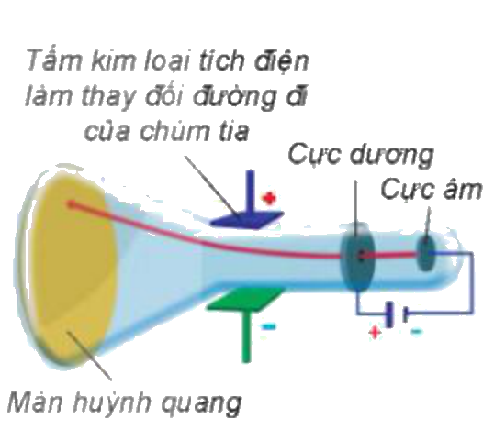
Hình 1.1. Thí nghiệm phát hiện hạt electron (Nguồn: SGK Hoá học 10 – Kết nối tri thức với cuộc sống, NXB Giáo dục Việt Nam, tr.13)
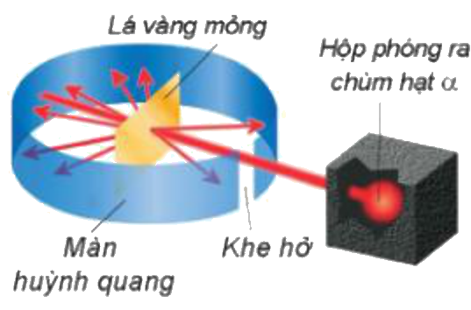
Hình 1.2. Thí nghiệm phát hiện hạt nhân nguyên tử (Nguồn: SGK Hoá học 10 – Kết nối tri thức với cuộc sống, NXB Giáo dục Việt Nam, tr.13)
PHIẾU HỌC TẬP SỐ 1 – AI ĐÃ “NHÌN THẤY” BÊN TRONG NGUYÊN TỬ?
Nhóm | Năm – nhà khoa học | Thí nghiệm (dụng cụ, cách làm) | Hiện tượng quan sát | Kết luận
1 | 1897 – J. J. Thomson
2 | 1911 – E. Rutherford
3 | 1918 – E. Rutherford và cộng sự
4 | 1932 – J. Chadwick

c) Sản phẩm: Nhóm 1: phóng điện qua không khí loãng, chùm tia từ cực âm bị hút lệch về cực dương → mang điện âm → electron. Nhóm 2: bắn chùm hạt α vào lá vàng mỏng, màn huỳnh quang; hầu hết hạt α xuyên thẳng, một ít lệch hướng, rất ít bật lại → nguyên tử có cấu tạo rỗng, tâm là hạt nhân mang điện dương, kích thước rất nhỏ. Nhóm 3: dùng hạt α bắn phá hạt nhân nitrogen → phát hiện proton. Nhóm 4: bắn hạt α vào hạt nhân beryllium → phát hiện neutron. Câu 1 SGK: proton và electron. Câu 2 (H 1.3): hầu hết hạt α đi thẳng, một số ít lệch hướng khi đi gần hạt nhân, rất ít bật trở lại khi đi thẳng vào hạt nhân.
d) Tổ chức thực hiện:
Bước 1. Giao nhiệm vụ học tập: GV chia 4 nhóm, phát Phiếu số 1; mỗi nhóm “đóng vai” một nhà khoa học, đọc đoạn SGK tương ứng, xem video 2 phút, chuẩn bị tái hiện thí nghiệm bằng hình vẽ trên A3 trong 10 phút.
Bước 2. Thực hiện nhiệm vụ: Nhóm đọc, xem, vẽ, ghi phiếu.
- Dự kiến khó khăn 1: nhóm 2 không giải thích được vì sao hạt α bật lại. Hỗ trợ: GV gợi ý “hạt α mang điện dương; khi đi thẳng vào một vùng tập trung điện dương và khối lượng lớn thì điều gì xảy ra? – lực đẩy mạnh”.
- Dự kiến khó khăn 2: HS không hiểu “cấu tạo rỗng”. Hỗ trợ: GV so sánh “ném nắm cát qua hàng rào lưới – hầu hết lọt qua vì lưới chủ yếu là khoảng trống”.
Bước 3. Báo cáo, thảo luận: Các nhóm trình bày theo trình tự thời gian 1897 → 1932 (2 phút/nhóm), như “dòng thời gian khám phá”; nhóm khác hỏi lại. GV chiếu Bảng 1.1, HS trả lời câu 1, 2 SGK tr.14.
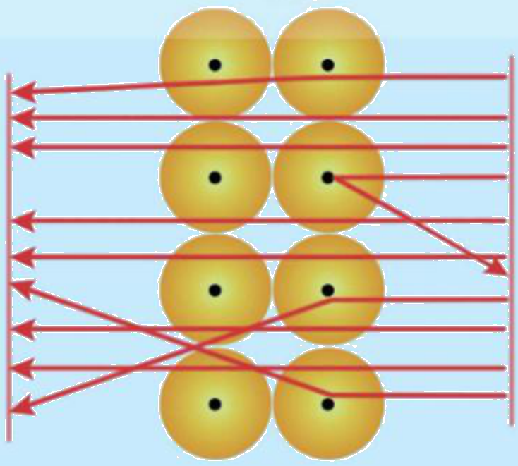
Hình 1.3. Mô phỏng kết quả thí nghiệm bắn phá lá vàng (Nguồn: SGK Hoá học 10 – Kết nối tri thức với cuộc sống, NXB Giáo dục Việt Nam, tr.14)
Bước 4. Kết luận, nhận định: GV nhận xét phần tái hiện, sửa thuật ngữ; nhấn mạnh bản chất: mỗi hạt được phát hiện nhờ một thí nghiệm “bắn – quan sát – suy luận”; nguyên tử chủ yếu là khoảng trống, khối lượng và điện tích dương tập trung ở hạt nhân rất nhỏ. HS chép vào vở:
✍ NỘI DUNG GHI VÀO VỞ
I. CÁC LOẠI HẠT CẤU TẠO NÊN NGUYÊN TỬ
- 1897 Thomson phát hiện electron; 1911 Rutherford phát hiện hạt nhân; 1918 Rutherford phát hiện proton; 1932 Chadwick phát hiện neutron.
- Thành phần nguyên tử: hạt nhân ở tâm – chứa proton (+) và neutron (không mang điện) (trừ ¹₁H không có neutron); vỏ nguyên tử – các electron (−) chuyển động rất nhanh quanh hạt nhân.
Hạt | Kí hiệu | Khối lượng (amu) | Điện tích tương đối
Proton | p | ≈ 1 | +1
Neutron | n | ≈ 1 | 0
Electron | e | ≈ 0,00055 (1/1837) | −1

- Trong nguyên tử: số proton = số electron → nguyên tử trung hoà về điện. Khối lượng electron rất nhỏ → khối lượng nguyên tử tập trung hầu hết ở hạt nhân.

Hoạt động 2.2. Tìm hiểu kích thước và khối lượng của nguyên tử (15 phút)
a) Mục tiêu: So sánh được kích thước hạt nhân với nguyên tử; nêu đơn vị pm, Å, amu; đổi khối lượng kg ↔ amu.
b) Nội dung: HS đọc mục II (SGK tr.15), mục Em có biết; giải câu 3 SGK tr.15 (phóng đại nguyên tử vàng 10⁹ lần: nguyên tử ~ quả bóng rổ 30 cm, hạt nhân ~ hạt cát 0,003 cm); tính khối lượng nguyên tử oxygen theo amu.
c) Sản phẩm: Đường kính nguyên tử ~10⁻¹⁰ m; hạt nhân ~10⁻² pm = 10⁻¹⁴ m; 1 pm = 10⁻¹² m; 1 Å = 10⁻¹⁰ m; bán kính H ≈ 53 pm. Câu 3: 30 : 0,003 = 10 000 = 10⁴ lần. Oxygen: 2,656·10⁻²⁶ : 1,661·10⁻²⁷ ≈ 15,990 amu. 1 amu = 1/12 khối lượng nguyên tử carbon-12 = 1,661·10⁻²⁷ kg.
d) Tổ chức thực hiện:
Bước 1. Giao nhiệm vụ học tập: GV giao cặp đôi đọc mục II, giải câu 3 và bài đổi đơn vị trong 8 phút; nhóm có thể hỏi AI (NLc): “So sánh kích thước nguyên tử và hạt nhân bằng một hình ảnh quen thuộc” rồi tự kiểm tra tỉ lệ.
Bước 2. Thực hiện nhiệm vụ: HS đọc, tính bằng máy tính cầm tay.
- Dự kiến khó khăn 1: HS nhập lũy thừa âm sai trên máy tính. Hỗ trợ: GV hướng dẫn phím ×10ˣ; tính riêng phần số và phần lũy thừa.
- Dự kiến khó khăn 2: HS lẫn pm và Å. Hỗ trợ: GV ghi bậc thang đơn vị m → nm (10⁻⁹) → Å (10⁻¹⁰) → pm (10⁻¹²) trên góc bảng.
Bước 3. Báo cáo, thảo luận: 1 HS lên bảng giải câu 3; 1 HS tính khối lượng oxygen; GV dùng mô hình “sân vận động – hạt đậu” để cả lớp hình dung; mời nhóm chia sẻ câu trả lời của AI và nhận xét đúng/sai.
Bước 4. Kết luận, nhận định: GV chốt: nguyên tử “rỗng” – nếu nguyên tử to bằng sân vận động thì hạt nhân chỉ như hạt đậu ở giữa, nhưng hạt đậu ấy gần như mang toàn bộ khối lượng. HS chép vào vở:
✍ NỘI DUNG GHI VÀO VỞ
II. KÍCH THƯỚC VÀ KHỐI LƯỢNG CỦA NGUYÊN TỬ
1. Kích thước: đường kính nguyên tử khoảng 10⁻¹⁰ m; hạt nhân khoảng 10⁻² pm (10⁻¹⁴ m) → nguyên tử lớn hơn hạt nhân khoảng 10⁴ lần. Đơn vị: 1 pm = 10⁻¹² m; 1 Å = 10⁻¹⁰ m.
2. Khối lượng: bằng tổng khối lượng p, n, e; đơn vị amu: 1 amu = 1/12 khối lượng nguyên tử ¹²C = 1,661·10⁻²⁷ kg.
Ví dụ: m(O) = 2,656·10⁻²⁶ kg = 15,990 amu.

HẾT TIẾT 3 – CHUYỂN SANG TIẾT 4
TIẾT 4
Hoạt động 2.3. Tìm hiểu điện tích hạt nhân và số khối (12 phút)
a) Mục tiêu: Nêu được Z (số đơn vị điện tích hạt nhân = số proton), số khối A = Z + N; vận dụng tính số hạt.
b) Nội dung: HS đọc mục III (SGK tr.16), giải câu 5: “Hạt nhân nguyên tử aluminium có điện tích bằng +13 và số khối bằng 27. Tính số proton, số neutron và số electron.”
c) Sản phẩm: Z = 13 → p = 13, e = 13; N = A − Z = 27 − 13 = 14.
d) Tổ chức thực hiện:
Bước 1. Giao nhiệm vụ học tập: GV giao cá nhân đọc mục III (3 phút), giải câu 5 (3 phút).
Bước 2. Thực hiện nhiệm vụ: HS làm bài; GV quan sát.
- Dự kiến khó khăn: HS nhầm “điện tích hạt nhân +13” với “13 hạt trong hạt nhân”. Hỗ trợ: GV hỏi “Hạt nào trong hạt nhân mang điện? Mỗi hạt mang bao nhiêu đơn vị điện tích?”.
Bước 3. Báo cáo, thảo luận: GV gọi HS giải trên bảng; HS khác đổi vở chấm chéo.
Bước 4. Kết luận, nhận định: GV nhận xét, nhấn mạnh 3 “đẳng thức vàng”. HS chép vào vở:
✍ NỘI DUNG GHI VÀO VỞ
III. ĐIỆN TÍCH HẠT NHÂN VÀ SỐ KHỐI
- Số đơn vị điện tích hạt nhân Z = số proton = số electron (nguyên tử trung hoà).
- Số khối (số nucleon): A = Z + N (N: số neutron). Ví dụ: Na có 11p, 12n → A = 23; Al: Z = 13, A = 27 → p = e = 13, n = 14.

3. HOẠT ĐỘNG 3: LUYỆN TẬP (25 phút)
a) Mục tiêu: Vận dụng tính toán khối lượng, số hạt; phát triển 5.2.NC1b; 2.5.NC1a.
b) Nội dung: Bài 1 (câu 4 SGK tr.15): nguyên tử nitrogen có 7 proton, 7 neutron. Dựa vào Bảng 1.1 tính và so sánh: a) khối lượng hạt nhân với khối lượng nguyên tử; b) khối lượng hạt nhân với khối lượng vỏ nguyên tử. Bài 2: bài củng cố trực tuyến (8 câu nhiều lựa chọn, 1 câu đúng sai, 3 câu trả lời ngắn – mục D cuối KHBD).
c) Sản phẩm: Bài 1: m(hạt nhân) = 7·1,673·10⁻²⁷ + 7·1,675·10⁻²⁷ = 2,3436·10⁻²⁶ kg; m(vỏ) = 7·9,109·10⁻³¹ = 6,3763·10⁻³⁰ kg; m(nguyên tử) ≈ 2,3442·10⁻²⁶ kg. a) m(hạt nhân) : m(nguyên tử) ≈ 0,9997 ≈ 1 → khối lượng nguyên tử ≈ khối lượng hạt nhân. b) m(hạt nhân) : m(vỏ) ≈ 3675 lần.
d) Tổ chức thực hiện:
Bước 1. Giao nhiệm vụ học tập: GV giao Bài 1 theo cặp (10 phút), sau đó chiếu QR cho Bài 2 (12 phút).
Bước 2. Thực hiện nhiệm vụ: HS tính toán, làm bài trực tuyến.
- Dự kiến khó khăn: HS cộng nhầm số mũ (10⁻²⁷ với 10⁻³¹). Hỗ trợ: GV hướng dẫn đưa về cùng số mũ hoặc tính trực tiếp trên máy, ghi kết quả 4 chữ số có nghĩa.
Bước 3. Báo cáo, thảo luận: 2 cặp trình bày Bài 1; GV mở thống kê Bài 2, mời HS giải thích câu sai nhiều.
Bước 4. Kết luận, nhận định: GV chữa bài (gọi theo nội dung phương án). HS ghi vào vở:
✍ NỘI DUNG GHI VÀO VỞ
EM ĐÃ HỌC (SGK tr.16): Nguyên tử gồm hạt nhân (proton + neutron) và vỏ (electron); trung hoà về điện, số p = số e. Khối lượng nguyên tử tập trung ở hạt nhân (m hạt nhân ≈ 3 675 lần m vỏ với N). Hạt nhân có kích thước vô cùng nhỏ so với nguyên tử (≈ 10⁻⁴ lần).

4. HOẠT ĐỘNG 4: VẬN DỤNG (8 phút giao việc, làm ở nhà)
a) Mục tiêu: Vận dụng phương pháp mô hình để mô tả cấu tạo nguyên tử (Em có thể – SGK tr.16); phát triển 3.1.NC1a.
b) Nội dung: Nhóm làm mô hình nguyên tử carbon-12 hoặc oxygen-16 bằng vật liệu tái chế (hạt xốp, nắp chai, dây thép); quay video 1 phút giới thiệu: số p, n, e; vị trí; lí do mô hình không thể đúng tỉ lệ kích thước.
c) Sản phẩm: Mô hình + video; carbon-12: 6p, 6n ở hạt nhân, 6e ở vỏ; oxygen-16: 8p, 8n, 8e; giải thích: nếu hạt nhân 1 cm thì nguyên tử phải ~100 m nên mô hình chỉ minh hoạ thành phần, không đúng tỉ lệ.
d) Tổ chức thực hiện:
Bước 1. Giao nhiệm vụ học tập: GV giao nhiệm vụ, tiêu chí (Phụ lục 1), hạn nộp Padlet trước Bài 2.
Bước 2. Thực hiện nhiệm vụ: Nhóm làm ở nhà.
- Dự kiến khó khăn: nhóm đặt electron trong hạt nhân. Hỗ trợ: GV gửi lại Bảng tổng hợp ghi vở và ảnh Hình 1.3 trên nhóm Zalo lớp.
Bước 3. Báo cáo, thảo luận: Trưng bày mô hình đầu tiết Bài 2; HS bình chọn.
Bước 4. Kết luận, nhận định: GV nhận xét, chốt: “Mọi mô hình đều đơn giản hoá thực tế – điều quan trọng là mô hình thể hiện đúng thành phần và quy luật.”
- Dặn dò: học phần ghi vở; làm bài tập SBT Bài 1; đọc trước Bài 2. Nguyên tố hoá học (Tiết 5, 6).
IV. PHỤ LỤC
Phụ lục 1. Tiêu chí đánh giá mô hình nguyên tử (thang 10)
STT | Tiêu chí | Điểm tối đa
1 | Đúng số p, n, e; đúng vị trí hạt nhân – vỏ | 4
2 | Có chú thích điện tích, khối lượng tương đối | 2
3 | Video giải thích rõ, nêu được giới hạn của mô hình | 2
4 | Sáng tạo, dùng vật liệu tái chế | 2

Phụ lục 2. Mẫu Nhật ký sử dụng AI
STT | Câu lệnh | AI trả lời | Em kiểm tra | Kết luận
1

SƠ ĐỒ TƯ DUY VÀ MA TRẬN ĐỀ CỦNG CỐ
Bài 1. Thành phần của nguyên tử (Hóa học 10)
A. Sơ đồ tư duy bài học (dạng bong bóng)
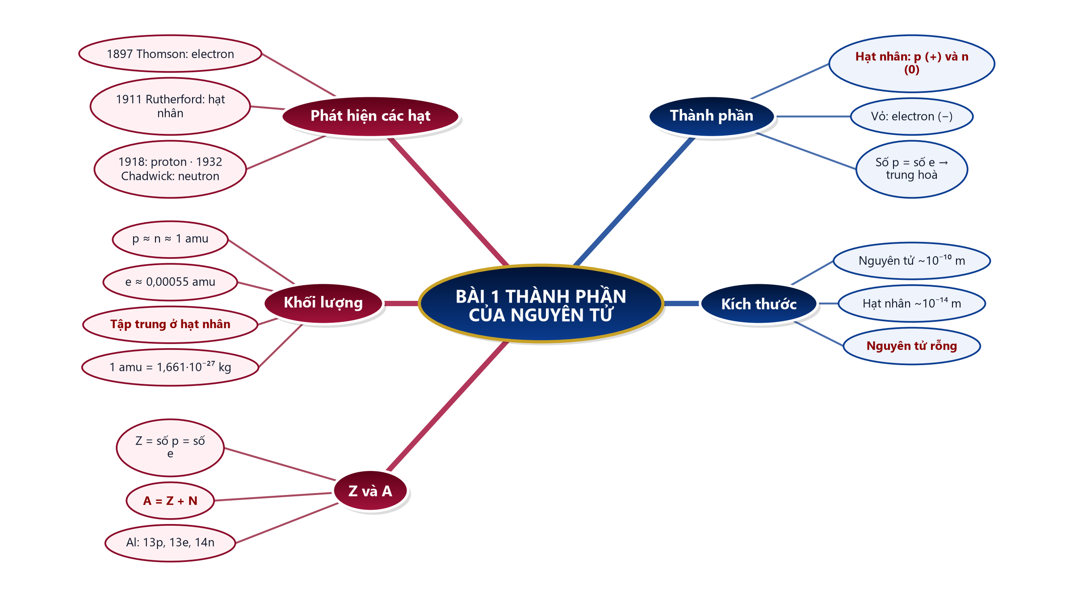
B. Ma trận đề củng cố
Câu | Nội dung kiến thức | Dạng thức | NB | TH | VD | VDC
1 | Hạt mang điện | Nhiều lựa chọn | ✓
2 | Thành phần hạt nhân | Nhiều lựa chọn | ✓
3 | Phát hiện electron | Nhiều lựa chọn | ✓
4 | Phát hiện neutron | Nhiều lựa chọn | ✓
5 | Thí nghiệm lá vàng | Nhiều lựa chọn |  | ✓
6 | Khối lượng tập trung ở hạt nhân | Nhiều lựa chọn |  | ✓
7 | Kích thước nguyên tử | Nhiều lựa chọn | ✓
8 | Công thức số khối | Nhiều lựa chọn |  | ✓
9 | Nguyên tử aluminium (đúng sai) | Đúng – sai (4 ý) |  |  | ✓
10 | Tính số khối Na | Trả lời ngắn |  | ✓
11 | Số hạt mang điện của N | Trả lời ngắn |  | ✓
12 | Đổi kg sang amu | Trả lời ngắn |  |  | ✓
 | Tổng số câu | 12 | 5 | 5 | 2 | 0

C. Phòng thi trực tuyến (bảo mật)
 | BÀI CỦNG CỐ ONLINE  Đường link: https://trangtu66.github.io/Taode_thi_online/hoa_cc_bai1_k10.html  Đề trộn câu, trộn phương án cho từng học sinh; trang làm bài không chứa đáp án; học sinh chỉ thấy điểm, lời giải chỉ mở khi giáo viên chữa bài.

D. Đề củng cố – đáp án và lời giải chi tiết
Ghi chú cho GV: đáp án đúng được gạch chân và tô đỏ; đề trực tuyến tự trộn câu và phương án nên khi chữa bài gọi theo NỘI DUNG phương án, không gọi theo chữ cái.
PHẦN I. Câu trắc nghiệm nhiều phương án lựa chọn
Câu 1 (Nhận biết). Nguyên tử chứa những hạt mang điện là
A. proton và neutron
B. proton và electron
C. electron và neutron
D. proton và hạt α
Đáp án: B. Lời giải: Bước 1: Bảng 1.1: proton +1, electron −1, neutron 0. Bước 2: Hạt mang điện là proton và electron (câu 1 SGK tr.14).
Câu 2 (Nhận biết). Hạt nhân nguyên tử (trừ trường hợp ¹₁H) được tạo nên bởi các hạt
A. chỉ có electron
B. proton và electron
C. electron và neutron
D. proton và neutron
Đáp án: D. Lời giải: SGK tr.14: hạt nhân ở tâm nguyên tử, chứa các proton mang điện tích dương và các neutron không mang điện (trừ ¹₁H).
Câu 3 (Nhận biết). Năm 1897, nhà khoa học thực hiện thí nghiệm phóng điện qua không khí loãng và phát hiện ra hạt electron là
A. J. J. Thomson
B. E. Rutherford
C. J. Chadwick
D. D. I. Mendeleev
Đáp án: A. Lời giải: SGK tr.13: năm 1897, J. J. Thomson phát hiện chùm tia phát ra từ cực âm, bị hút lệch về cực dương – đó là chùm hạt electron (Hình 1.1).
Câu 4 (Nhận biết). Hạt neutron được phát hiện năm 1932 khi bắn phá hạt nhân nguyên tử beryllium bằng hạt α. Người phát hiện là
A. E. Rutherford
B. J. J. Thomson
C. J. Chadwick
D. A. Einstein
Đáp án: C. Lời giải: SGK tr.13: năm 1932, J. Chadwick – cộng sự của E. Rutherford – đã phát hiện ra hạt neutron.
Câu 5 (Thông hiểu). Trong thí nghiệm bắn phá lá vàng của Rutherford, hầu hết các hạt α xuyên thẳng qua lá vàng, chỉ một số rất ít bị lệch hướng hoặc bật trở lại. Kết quả đó chứng tỏ
A. hạt nhân nguyên tử mang điện tích âm
B. nguyên tử là khối đặc, điện tích phân bố đều
C. nguyên tử có cấu tạo rỗng, ở tâm có hạt nhân mang điện tích dương, kích thước rất nhỏ
D. electron có khối lượng lớn hơn proton
Đáp án: C. Lời giải: Bước 1: Hầu hết hạt α đi thẳng → nguyên tử phần lớn là khoảng trống. Bước 2: Số ít bị đẩy lệch, bật lại → gặp vùng nhỏ mang điện dương, khối lượng lớn (hạt nhân).
Câu 6 (Thông hiểu). Khối lượng của nguyên tử tập trung hầu hết ở hạt nhân vì
A. khối lượng electron rất nhỏ, không đáng kể so với khối lượng proton và neutron
B. hạt nhân có kích thước lớn hơn lớp vỏ
C. số electron luôn nhỏ hơn số proton
D. electron không có khối lượng
Đáp án: A. Lời giải: Bước 1: Bảng 1.1: electron ≈ 0,00055 amu; proton, neutron ≈ 1 amu. Bước 2: Khối lượng electron không đáng kể → khối lượng nguyên tử tập trung ở hạt nhân.
Câu 7 (Nhận biết). Nếu coi nguyên tử như một khối cầu thì đường kính của nó chỉ khoảng
A. 10⁻¹⁴ m
B. 10⁻¹⁰ m
C. 10⁻² m
D. 10⁻⁶ m
Đáp án: B. Lời giải: SGK tr.15: đường kính nguyên tử khoảng 10⁻¹⁰ m; còn hạt nhân khoảng 10⁻² pm = 10⁻¹⁴ m.
Câu 8 (Thông hiểu). Gọi Z là số proton, N là số neutron. Số khối A của hạt nhân được tính theo công thức
A. A = 2Z
B. A = Z − N
C. A = N − Z
D. A = Z + N
Đáp án: D. Lời giải: SGK tr.16: tổng số proton và số neutron trong hạt nhân gọi là số khối (số nucleon): A = Z + N.
PHẦN II. Câu trắc nghiệm đúng sai
Câu 1. Aluminium (nhôm) là kim loại phổ biến nhất trên vỏ Trái Đất. Hạt nhân nguyên tử aluminium có điện tích bằng +13 và số khối bằng 27 (SGK tr.16).
a) Nguyên tử aluminium có 13 proton. → ĐÚNG
Lời giải: Điện tích hạt nhân +13 → Z = 13 → 13 proton.
b) Nguyên tử aluminium có 13 electron. → ĐÚNG
Lời giải: Nguyên tử trung hoà về điện: số electron = số proton = 13.
c) Hạt nhân nguyên tử aluminium có 13 neutron. → SAI
Lời giải: N = A − Z = 27 − 13 = 14 neutron.
d) Khối lượng nguyên tử aluminium xấp xỉ 27 amu. → ĐÚNG
Lời giải: Mỗi p, n ≈ 1 amu; electron không đáng kể → m ≈ 13 + 14 = 27 amu.
PHẦN III. Câu trắc nghiệm trả lời ngắn
Câu 1 (Thông hiểu). Hạt nhân nguyên tử Na có 11 proton và 12 neutron. Số khối của hạt nhân nguyên tử Na là bao nhiêu?
Đáp án: 23. Lời giải: A = Z + N = 11 + 12 = 23 (SGK tr.16).
Câu 2 (Thông hiểu). Một loại nguyên tử nitrogen có 7 proton và 7 neutron trong hạt nhân. Tổng số hạt mang điện trong nguyên tử đó là bao nhiêu?
Đáp án: 14. Lời giải: Bước 1: Hạt mang điện là proton và electron. Bước 2: Nguyên tử trung hoà → 7 electron. Bước 3: Tổng = 7 + 7 = 14.
Câu 3 (Vận dụng). Một nguyên tử oxygen có khối lượng 2,656·10⁻²⁶ kg. Biết 1 amu = 1,661·10⁻²⁷ kg. Khối lượng nguyên tử oxygen bằng bao nhiêu amu (làm tròn đến hàng đơn vị)?
Đáp án: 16. Lời giải: Bước 1: m(amu) = 2,656·10⁻²⁶ : 1,661·10⁻²⁷. Bước 2: ≈ 15,99 amu. Bước 3: Làm tròn → 16 (SGK ghi 15,990 amu).

